Nový Zéland
- patří mezi vyspělé země světa
-ostrov byl objeven v 17. stol.
- Rozloha: 270 000 km²
- Počet obyvatel: cca 4 miliony
- Hlavní město: Wellington (180 000 obyvatel)
- Další města: Auckland – největší město NZ,
- Úřední jazyky: angličtina, maorština
- Státní zřízení: konstituční monarchie, hlavou státu je britská královna Alžběta II., zastoupená generálním guvernérem.
- Přírodní poměry: NZ se skládá ze dvou velkých ostrovů – Severního a Jižního:

  - Jižní ostrov: sever ostrova leží ještě v subtropech, jih už je v mírném pásu. Jižní ostrov je větší, ale mnohem méně obydlený než Severní ostrov.
Pohoří Jižní Alpy (zde leží nejvyšší hora NZ Mount Cook 3764 m.n.m.). Mnoho ledovců , fjordů, vodopádů i deštné pralesy .
  - Severní ostrov: leží celý v subtropickém pásu. Hory jsou tu nižší, zato je tu mnoho činných sopek, termálních pramenů a gejzírů. Leží zde také největší jezero Nového Zélandu, Taupo (kráterové jezero).
- Živočichové: nežijí zde žádní jedovatí hadi ani pavouci, žádné původní dravé šelmy. Papoušci, tučňáci,nelétavý pták kiwi 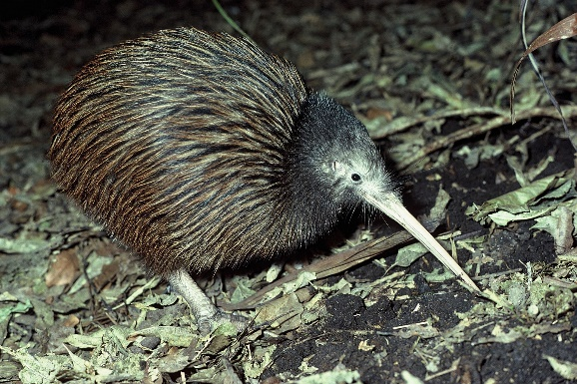 a nejmenší delfíni na světě
- Obyvatelstvo:
  - Převažují běloši, je tu i hodně přistěhovalců z Asie. Původní obyvatelé polynéského původu, Maoři, tvoří asi 10% obyvatelstva 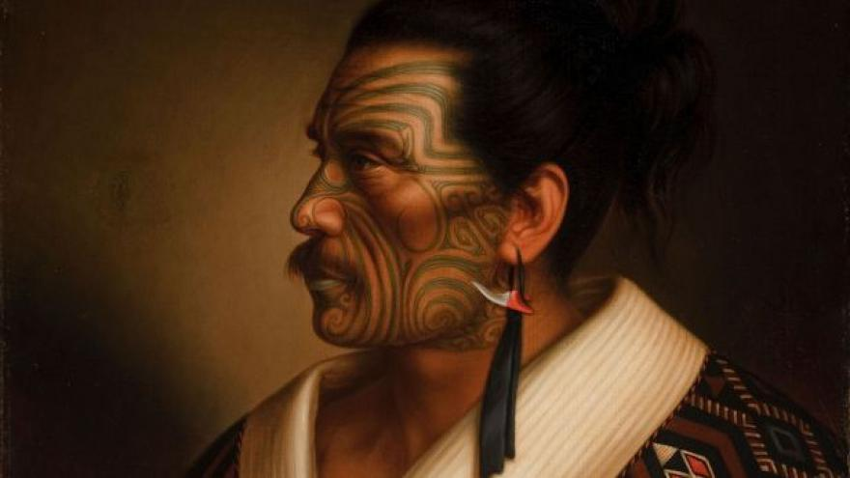
- Pěstuje se zde a chová: ovce (na vlnu i na maso, oboje se vyváží), kiwi (ovoce), jablka.
- Měna: novozélandský dolar
- Nejpopulárnější sporty: ragby, dále fotbal a kriket
Zajímavosti:
- nejdelším názvem pro kopec na světě je : Taumatawhakatangihangakoauauotamateapokaiwhenuakitanatahu = je to kopec Hawkes Bay
- Jezero Blue Lake má nejčistější vodu na světě
- Nový Zéland je zemí, kde svítá slunce a začíná den jako první na světě
- Na NZ se jezdí stejně jako v Anglii a Austrálii vlevo
- Maorský název pro NZ je „Aotearoa“, což znamená „země dlouhého bílého oblaku.“
- Natáčela se zde trilogie Pána prstenů
- Nacházel se zde již dnes vyhynulý gigantický pták Moa měřil téměř dva metry a vážil okolo 230 kg. Vyhynul díky maorským lovcům údajně v 15. století n.l.
- v roce 1893 se Nový Zéland stal vůbec první zemí na světě, kde ženy získaly volební právo, Velký vliv žen v politice!
- Nejslavnější Novozélanďan: Edmund Hillary ( roku 1953 stanul jako první člověk na Mount Everestu, byl i významným polárníkem)
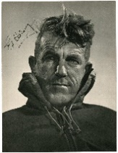

Zdroj: https://skompasem.cz/oceanie/
Wikipedie
http://nzbirdsonline.org.nz/sites/all/files/Birds%20online%20CD1%20062.jpg
https://ct24.ceskatelevize.cz/sites/default/files/styles/crop_880x495/public/images/1571798-649816.jpg?itok=8oqgSUMW

